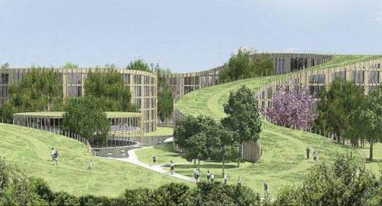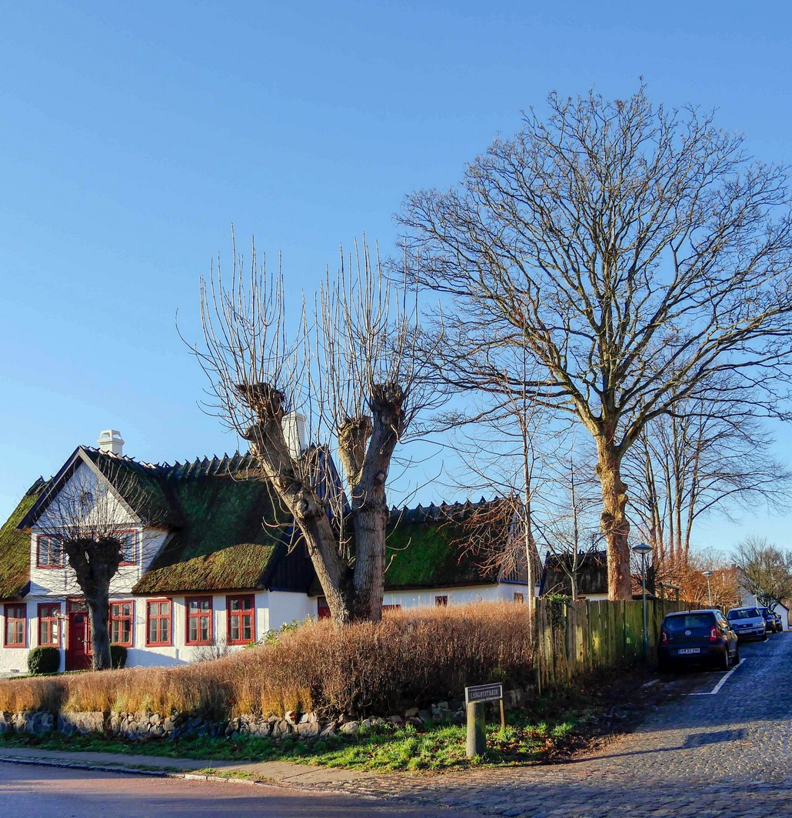

Kommunen udsendte forslag til lokalplan for

bevaringsværdige.

en række af disse træer med som

den endelige vedtagelse af lokal-planen er

bevaringsværdige. Det påpegede vi, og ved

solitære træer, som i dag er

beplantninger, men ikke en lang række

forslag omfattede herefter en række

havde fremsat ønske om det. Det nye

træer, bl.a. fordi foreningen i sit høringssvar

forslag med udpegning af bevaringsværdige

besluttede, at der skulle udarbejdes et nyt

ved behandling efter den første høring

Bondebyen i fornyet høring, idet udvalget

***Bondebyen.***

***Fornyet høring om lokalplan for***

bestemmelserne på forskellige områder, f.eks. om tekniske anlæg, synes at være ret upræcise.

planer. Bestyrelsen kommenterede især de ubebyggede arealer, og anførte derudover, at

visionært projekt med græsbeklædte tage og initiativer, der støtter op om kommunens grønne

nytænkt som en lang grøn bebyggelsesslange, der bugter sig i et parklignende landskab. Et

Det planlagte byggeri med bl.a. ungdomsboliger er specielt ved, at bebyggelsesstrukturen er

***Lokalplan for Skovbrynet.***

med de tidligere år brugt mange kræfter på at prøve på at påvirke en række **lokalplaner.**

Bygningskultur Foreningens bestyrelse, der holder møde én gang om måneden, har i lighed

**Årsrapport for 2017.**

Januar 2018

**Bygningskultur Foreningen i Lyngby-Taarbæk**

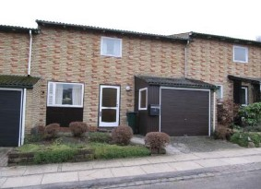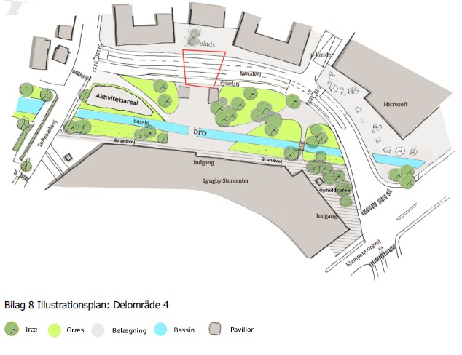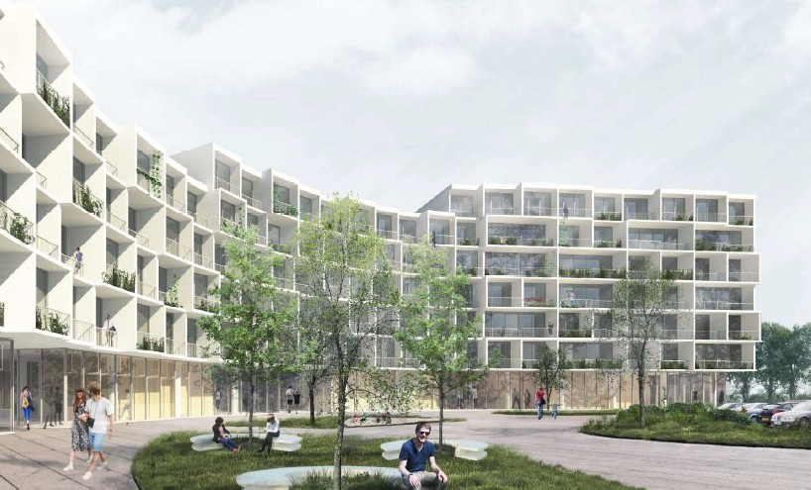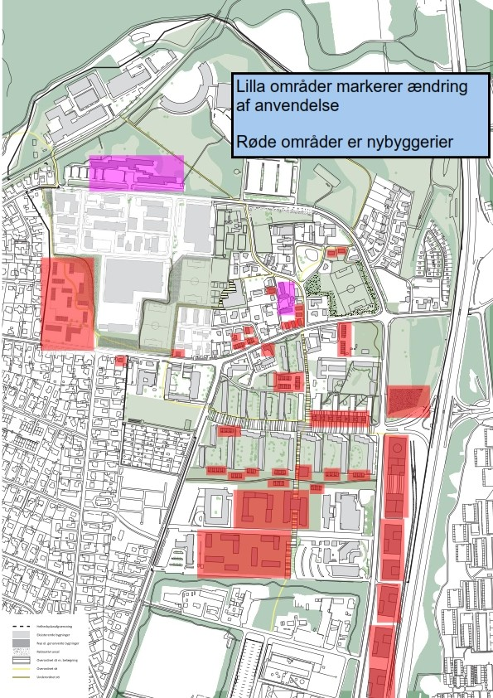

formand for Byplanudvalget klart blev tilkendegivet, at

***Lokalplan for område ved Akademivej.***

Lokalplanen omfatter et større byggeri,

indeholdende ungdomsboliger, boliger til

særligt udsatte og familieboliger. Bestyrelsen

udtrykte bekymring for, den meget høje

bebyggelsesprocent – 115 – og dermed pres

på friarealer, samt for at det er et ret

støjplaget område. Vi fandt, at projektet lever

op til kravet om ”en høj arkitektonisk kvalitet”.

***Helhedsplan og kommuneplantillæg for Lundtofte.***

Vi bemærkede med tilfredshed, at der fra borgmester og

Fæstningskanalen.

det udsendte forslag til nybebyggelse skal betragtes som

*et katalog over* *muligheder*, men at der ikke er nogen,

der forestiller sig, at alle forslag skal gennemføres. Vi

fremførte, at det i planens muligheder for bebyggelse i

forbindelse med Lundtofte Landsby er meget vigtigt, at

en evt. bebyggelse bygger videre på landsbykarakteren.

Vi frarådede en kraftig fortætning af Lundtofteparken,

ligesom vi som tidligere udtalt mener, at der ikke bør

gives tilladelse til meget høj bebyggelse i traceet ved

Helsingørmotorvejen og på Atlasgrunden.

2

foreningens forslag. Vi fremfører på ny vore

***Lokalplan for Granparken og***

***Kulsvierparken*.**

Bestemmelserne i forslaget sikrer slet ikke

en ensartethed ved f.eks. udskiftning af

vinduer og døre eller ved isolering af tage.

Foreningen henstillede meget, at

bestemmelserne ændres, så de sikrer en

bevaring af bebyggelsens homogene

karakter. Forslaget er netop nu i fornyet

høring, hvor der ikke er taget hensyn til

synspunkter over for Byplanudvalget.

***Lokalplan for Fæstningskanalen.***

Bestyrelsen fremkom med en række forslag

specielt til konkretiseringer til sikring af de

rekreative arealer og udformningen af de

bygninger, der tillades opført i tilknytning til

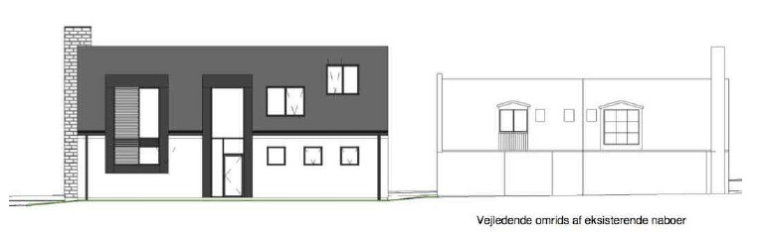

Vi fik tilbudt et møde den 4. december 2017. Vi prøvede at få det ændret, da det lå efter

-Vi protesterede flere gange mod planerne for opførelse af et hus på Nordre Molevej 4 i

Taarbæk, der slet ikke passer ind i det bevaringsværdige fiskermiljø i Taarbæk. Men

forgæves.

- Vi anbefalede over for byplanudvalget ikke at give nedrivningstilladelse til en

bevaringsværdig bygning på Virumvej 118.

- Vi tilsluttede os Taarbæk Borgerforenings protest mod opførelse af altaner på en

bevaringsværdig bygning på Strandvejen 717.

**Det årlige møde med Byplanudvalget.**

Winters Vej. Efter flere behandlinger i udvalget gav udvalget den ansøgte tilladelse.

kommunalvalget, hvilket vi ikke fandt hensigtsmæssigt. Men fra kommunens side fastholdt man

mødetidspunktet – indtil fem dage før, hvor Byplanudvalget aflyste mødet.

Vi havde forberedt mødet og bedt om at få følgende punkter drøftet:

Planlægningsprocessen i kommunen

Kulturarv/kulturmiljø samt

Kommunens arkitekturpolitik, mål – handlinger.

Vi håber nu på et snarligt møde med det nye Byplanudvalg.

3

bebyggelsesprocenter, bebyggelsens udtryk etc., i stedet for som nu, hvor kommuneplantillæg

**Kommuneplan 2017**

Forslaget til Kommuneplan 2017 var alene en nødvendig revision af den eksisterende

Kommuneplan, idet det forudsættes, at den nye kommunalbestyrelse vil foretage et mere

gennemgribende arbejde med en ny kommuneplan. Bestyrelsen pointerede i sin udtalelse

vigtigheden af, at Lyngby-Taarbæk kommune er på forkant og fastsætter de overordnede linjer

i Kommuneplanen for, hvad kommunen ønsker, og som kommende bygherrer så må rette sig

efter. Det kunne for eksempel dreje sig om anvendelser, bygningshøjder,

udfærdiges, hver gang en bygherre kommer med ønsker og forslag om en fremtidig

bebyggelse. Endvidere ønskede vi indført mere præcise bestemmelser om udarbejdelse af en

egentlig arkitekturpolitik i kommunen.

**Andre udtalelser*.***

Efter at have fået en række andre sager til udtalelse og efter at have gennemgået

dagsordenerne for Byplanudvalgets møder har vi udtalt os om nogle af sagerne:

-Vi har rettet henvendelse til Byplanudvalget om ikke at tillade en 2-etages bebyggelse på

Chr.

- Renovering af højhusene Sorgenfrivang II. Arkitekt: DOMUS arkitekter.

forvaltningen med sagkyndig bistand fra arkitekt maa Jesper Kock.

Formålet med prisen er at sætte fokus på de mange eksempler på god arkitektur, der er i

kommunen. Prisen uddeles hvert andet år og kan tildeles bygninger inden for to kategorier:

1. Opførelse af vellykket bolig-, erhvervs- eller institutionsbyggeri

2. Vellykket renovering eller ombygning

Dommerkomitéen udpegede to byggerier til præmiering, og to til hædrende omtale:

Præmiering:

- Renovering af industribygningen Nymøllevej 78, Aquaporin. Arkitekt: NORM Architects

- Opførelse af Kaperstalden i Jægersborg Dyrehave. Arkitekt: Bertelsen & Scheving Arkitekter ApS

Hædrende omtale:

- Tilbygning til Kongestien 56, Sorgenfri. Arkitekt: Nanna Bering

Dommerkomitéen bestod af medlemmer fra Byplanudvalget, Bygningskultur Foreningen og

Dommerkomitéens begrundelser kan ses på foreningens hjemmeside, www.bygningskultur-lt.dk.

**Foreningens arrangementer i 2017**

-Rundvisning på Buddingevej 50 – bygningerne ved den tidligere Statsskole – den 21. januar

-Grøn vandring i Bondebyen den 5. februar

-Rundvisning på det nye Lyngby Gymnasium

-Foredrag og udendørs rundvisning mellem bygningerne i den tidligere klædefabrik i Brede v/

Jeppe Tønsberg

-Reception på Lyngby Rådhus i forbindelse med uddeling af Arkitekturpris 2017

-Dialogmøde om arkitektur på Lyngby Rådhus den 30. oktober

Med venlig hilsen og godt nytår fra bestyrelsen.

4

igangsætning af udpegning og bevaringsplan af kulturmiljøer og kulturarv i kommunen, ikke

**Arbejdsgruppe om høj arkitektonisk kvalitet.**

Arbejdsgruppen, der blev nedsat sidste år, har arbejdet videre med ”Pixibogen”, der fremlægger en

række kvalificerede udsagn om arkitektonisk kvalitet. Der blev den 30. oktober 2017 afholdt et

meget velbesøgt åbent dialogmøde med deltagelse fra næsten alle de opstillede partier, og

arbejdsgruppen fremlagde Pixibogen med efterfølgende drøftelser, hvor alle partier erkendte

behovet for en kvalitativ styrkelse af kommunens arkitekturpolitik. Vi håber, at Pixibogen kan

medvirke til en kvalificering af arbejdet med at sikre høj arkitektonisk kvalitet i Lyngby-Taarbæk

kommune.

**Arbejdsgruppe om kulturarv/kulturmiljø i Sorgenfri.**

Bestyrelsen har gennem adskillige år over for Byplanudvalget påpeget behovet for en

mindst i betragtning af den meget høje byggeaktivitet, der finder sted i disse år. Indtil nu

forgæves. Bestyrelsen tog derfor initiativ til at gennemføre et pilotprojekt med beskrivelse af

kulturarv og kulturmiljø i et af kommunens områder, Sorgenfri. Arbejdet har fundet stede i nært

samarbejde med foreningen VoresSorgenfri og Danmarks Naturfredningsforening Lyngby-

Taarbæk. Arbejdet har resulteret i et katalog, som foreningerne præsenterede for borgmesteren

og formanden for Byplanudvalget den 21. december 2017. Kataloget kan downloades gratis fra

foreningernes hjemmesider – og kan købes hos Greens Boghandel i Sorgenfri.

**Arkitekturprisen 2017.**

For anden gang samarbejdede Lyngby-Taarbæk kommune og foreningen om uddeling af

arkitekturpriser.